Зайти в систему под профилем Врач стационара / Врач амбулатории – подсистема Демография – Свидетельства о перинатальной смерти. Нажать кнопку «Создать». Перейти на вкладку «Мать», по картотеке найти и выбрать мать. После этого перейти на вкладку «Ребенок (плод), нажать «Заполнить данные». Из документа Регистрация новорожденного / Регистрация мертворожденного в свидетельство подтянулась только фамилия матери, с возможностью корректировки. Поля Имя и Отчество не заполнились (рис.14). Также подтянулась информация в поля дата рождения, дата смерти, масса при рождении, длина тела при рождении.

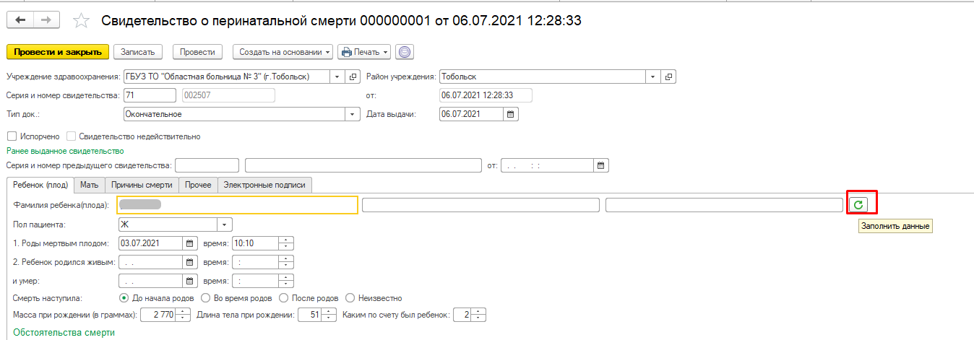
Рис.14

